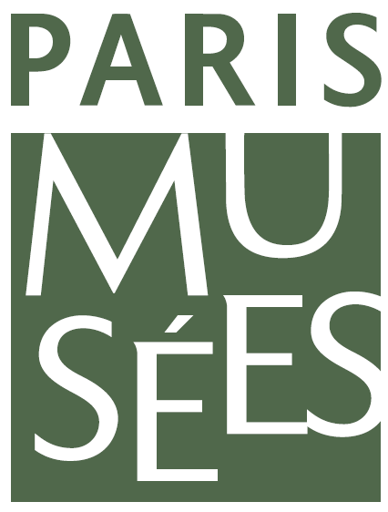
Mission temporaire d’agents d’accueil et de surveillance
dans les musées de La Ville de Paris

Présentation de l’Etablissement Public « Paris Musées » :

Paris Musées, établissement public administratif réunissant plus de 1 000 agents, regroupe les 12 musées et 2 sites patrimoniaux de la Ville de Paris. Premier réseau de musées en Europe, Paris Musées a pour missions la valorisation, la conservation et la diffusion des collections des musées municipaux. Les musées et sites de Paris Musées mettent en œuvre une programmation ambitieuse d’expositions, accompagnée d’une offre culturelle et d’une médiation à destination de tous les publics.

*Les 12 musées et les 2 sites patrimoniaux sont la Maison de Balzac, le musée Bourdelle, le musée Carnavalet-Musée d’Histoire de la Ville de Paris, la Crypte archéologique de l’Ile de la Cité, les Catacombes de Paris, le musée Cernuschi, le musée Cognacq-Jay, le Palais Galliera, le musée d’Art moderne de Paris, le musée de la Libération de Paris – musée du Général Leclerc-musée Jean Moulin, le Petit Palais-musée des Beaux-Arts de la Ville de Paris, les maisons de Victor Hugo à Paris et à Guernesey, le musée de la Vie romantique et le musée Zadkine.

Principales missions :

L’agent d’accueil et de surveillance est notamment chargé des activités suivantes :
- Accueillir et orienter les visiteurs et participer le cas échéant à l’évacuation du public.
- Informer et conseiller les visiteurs français et étrangers sur l’offre et les services des musées
- Prendre en charge le contrôle d’accès du bâtiment (contrôle Vigipirate).
- Appliquer les dispositions afférentes à la sécurité des biens et des personnes
- Avertir son chef d’équipe de tout incident et lui rendre compte des dispositions prises.
- Assurer la gestion du vestiaire
- Réaliser certaines tâches comme l’entretien courant des locaux et des matériels de sécurité

Profil, compétences et qualités requises :

Profil :
- Savoir travailler en équipe dans le respect de la hiérarchie
- Expérience du contact avec des interlocuteurs variés
- Goût du contact avec le public
- Disponibilité et réactivité

Savoir-faire :
- Techniques de promotion et d’accueil
- Pratique courante de l’anglais souhaitée
- Techniques de gestion des situations difficiles

Connaissances :
- Connaissance en sécurité et sûreté bienvenues
- Intérêt pour le secteur culturel, l’art et l’histoire

Conditions d’exercice :

- Temps plein du mardi au dimanche de 09h40 à 18h10.
- Le CDD dure deux mois de juillet à août 2025.

Tenue correcte obligatoire

Contact :

Transmettre les dossiers de candidature (CV et lettres de motivation) par courrier électronique à :
- Paris Musées - Direction des Ressources Humaines : EPPM-relationsecoles@paris.fr

